GUÍA DE APRENDIZAJE N°3
“LA SEGUNDA GUERRA MUNDIAL”

Curso: Primero Medio
Unidad: La Segunda Guerra Mundial y el Nuevo Orden Político Internacional.
Subunidad: Avance Alemán en Europa
CMO: - Extensión planetaria
- Desarrollo del conflicto en Europa
- Frentes del conflicto
Objetivos específicos:
- reconocer el avance alemán dentro de Europa
- comprender como la Segunda guerra Mundial toma ribetes globales al ser luchada en distintos frentes del mundo
Objetivos Procedimentales:
- Analizar fuentes iconográficas.
- Analizar fuentes escritas.
- Análisis cartográfico.
- Desarrollar preguntes entregadas.
Tiempo: 40 minutos

*Las guías y PPT están alojados en
http://historecursos.wordpress.com/

Una vez iniciada la guerra con el avance alemán sobre Polonia en 1939. Alemania puso sus ojos en Noruega y Dinamarca para asegurar el abastecimiento de Hierro, comenzó su arremetida sobre el viejo continente. El primer país importante en caer fue Francia la cual mantuvo la resistencia por solo 2 semanas, el siguiente objetivo del Tercer Reich era la conquista de Europa.
Encuadre Curricular



Responder las siguientes preguntas:
1.- ¿Conoces los países que participaron en el frente Europeo?
___________________________________________________________________________________________________________________________________________________________________________
2-¿Cuáles fueron los frentes en donde se desarrollo el conflicto?
__________________________________________________________________________________________________________________________________________________________________________________________________________________

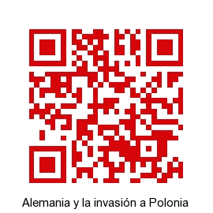

http://www.youtube.com/watch?v=4IyOc0fflAs

Recuerda leer bien las indicaciones antes de comenzar

Contexto Histórico

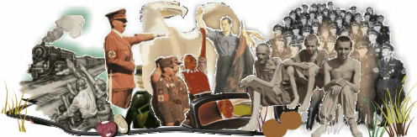

Actividad N°1

Objetivo: Reconocer el Avance Alemán dentro de Europa y el Mundo

Indicaciones:
1- Tienes que utilizar como material de apoyo la presentación n°3 “El avance Alemán”, utilizado en la clase anterior, lo puedes descargar en el facebook del curso, o también en la plataforma virtual

2- Mira atentamente el video, el cual está almacenado en el código QR y luego rescata las principales ideas vistas en clases del video.

3- Luego de rescatar las ideas principales realiza un breve ensayo, analizando

Tú profesor te guiará ante cualquier inquietud

Luego de la invasión a Polonia Alemania comenzó una arremetida temible dentro de Europa por parte del Führer y sus hombres para poder acrecentar el espacio vital para el desarrollo del pueblo Alemán y mantener la guerra en un periodo sostenido de tiempo, en un primer momento solo se supo de éxitos, ocupando países como Noruega, Dinamarca, Bélgica, Holanda, Luxemburgo, y Francia llegando al 1940 con una serie de ocupaciones en Europa.
La ambición de Hitler fue creciendo más al ver los logros de su campaña es por esto que viola el pacto de no agresión con la URSS, para poder adquirir los recursos naturales de esta potencia antes del invierno Europeo, el asombro de los soviéticos y de todo Europa hizo que los nazis encontraran un nuevo enemigo que formo una alianza nunca antes pensada con las potencias occidentales


Glosario:

- Espacio Vital: Consideraba al estado (una vez superadas sus etapas primitivas) como un organismo y el espacio vital era aquel necesario para garantizar la supervivencia de un estado frente a otros a través de la lucha o la competencia.
- Operación Barbarroja: Es la estrategia militar tomada por Alemania con la cual invadirían la URSS para poder quedarse con todo el cereal y el petróleo rompiendo el pacto de no agresión con dicho país en el afán de acrecentar el espacio vital alemán

3.2
Con los contenidos entregados en clases desarrolla el siguiente crucigrama, fíjate muy bien en las pistas, ya que ellas te guiaran para encontrar la respuesta correcta
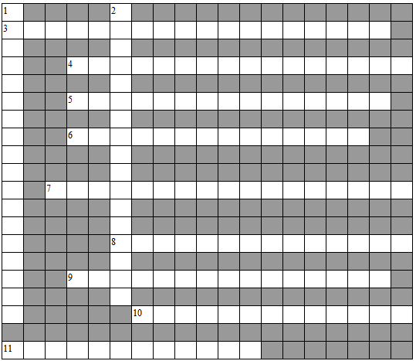

HORIZONTAL  3. Pacto que firmó Alemania con la URSS el cual dividía a Polonia en dos  4. Primer ministro Ingles que se oponía fervosamente al avance alemán.  5. Estrategia utilizada por Hitler para bloquear el comercio ingles y asi dejarlo aislado de todo pertrecho, se desarrolló principalmente con submarinos  6. Bombardeos constantes contra Londres para poder eliminar todos los edificios importantes y la población, fue llevado a cabo por la Luffwaffe (fuerza aérea alemana)  7. Países que fueron ocupados por los nazis luego de Polonia para poder abastecer su industria siderúrgica (obtener acero). 8. Escenario bélico donde principalmente lucho la Italia fascista, los African Korps fueron protagonistas. 9. Pacto orientado a la lucha contra EEUU y Gran Bretaña, fue firmada por Japón, Alemania e Italia. 10. Es el escenario donde principalmente se desarrolló la guerra , las mayores potencias en guerra pertenecían a este territorio, es desde aquí donde Hitler inicia las ocupaciones de otros países | VERTICAL  1. Es la arremetida contra la URSS por parte de Alemania, esta se dio por el éxito logrado en las operaciones en la Europa Occidental  2. Escenario donde se enfrentaron EEUU y Japón la principal batalla fue la de Iwo Jima
Recuerda leer bien las indicaciones antes de comenzar
Contexto Histórico

Europa estaba sumida en el miedo a los nazis comandados por Hitler, por otra parte antes del 1941 la URSS también era un problema al tener ambiciones expansionistas, primero fueron estonia, Lituania y Letonia que fueron anexados a la URSS, además de una serie de países satélites.

El terror se sentía en Europa, luego que el ejército Nazi no respetara el pacto con la URRS y la ataco, la máquina de guerra de Hitler funcionaba a todo vapor, mas aun con la inclusión de nuevos aliados como Japón una amenaza en el pacifico, el panorama era sombrío, solo la ayuda del ejército Norteamericano podía mejorar la situación, pero no entraría al conflicto gratuitamente, tenía que pasar algo, como un ataque directo el cual pronto llegaría.
Actividad N°2

Objetivo: Analizar fuentes Históricas.
Indicaciones:
1- Tienes que leer el cuadro que te enseña a como analizar una fuente escrita (guía N°1)

3- Lee atentamente las siguientes preguntas y luego responde.

4- Trabaja de forma individual. Al final de la clase revisaremos en conjunto la actividad

Tú profesor te guiará ante cualquier inquietud

Glosario:

- Países Satélites: País independiente, pero que se encuentra bajo un control político e ideológico, en este caso de la URSS



Los Einsatzgruppen. Fueron un grupo del ejército encargado de limpiar de judíos y comunistas los territorios ocupados por los alemanes. Operaron en Europa del este, ejecutando a toda persona que iba en contra del plan de Hitler. Obligaban a los ejecutados salir de sus casas, cavar sus tumbas y luego los ejecutaban. Quieron estar en el anonimato pero no lo lograron
2.1
Debes leer cada uno de los siguientes documentos, subrayar las ideas principales y colocarle un Título que refleje la idea central del texto:
Los objetivos de Churchill.
“Tenemos ante nosotros una dura prueba, de las más dolorosas. Nos esperan muchos, muchísimos meses de combates y sufrimientos. Me preguntan: ¿Cuál es nuestra política? Y yo les digo: Combatir por mar, por tierra y por aire, con toda nuestra voluntad y con toda la fuerza que nos dé Dios; combatir contra una tiranía monstruosa, jamás superada en el catalogo oscuro y lamentable de crímenes humanos. Esa es nuestra política. Me preguntan ¿Cuál es nuestro objetivo? Puedo responder con una sola palabra: La victoria, la victoria a toda costa, la victoria a pesar el terror; la victoria por largo y difícil que sea el camino porque sin victoria no hay supervivencia”
Winston Churchill, ¡No nos rendiremos jamás! Los mejores discursos de Winston S. Churchill.
La Esfera de los Libros, Madrid, 2005.

La Estrategia de “Tierra Quemada”
“En caso de una retirada forzosa de las unidades del Ejército Rojo, todo el material rodante debe ser evacuado; al enemigo no debe dejársele ni una sola máquina, ni un solo vagón, ni una sola libra de grano o un galón de combustible. Las granjas colectivas deben ser trasladadas con sus granados y entregar su grano a la custodia de las autoridades estatales para su transporte a la retaguardia (…). En las áreas ocupadas por el enemigo, unidades guerrilleras, montadas y a pie, deben formarse, los grupos deben organizarse para combatir a las tropas enemigas, fomentar la guerra de guerrilleras por todas las partes, volar puentes, carreteras (…). En las regiones ocupadas las condiciones deben ser insoportables para el enemigo y todos los cómplices (…)”.
Discurso radial de Stalin, 1941. En Http://www.historiasiglo20.org/TEXT/stalin1941.htm

2.2
De acuerdo a lo leído en los documentos anteriores debes rellenar el cuadro y responder las preguntas, al finalizar debes comentarlas con tus compañeros:
Documento  1 | Año de publicación:  Nacionalidad /Origen:  Naturaleza del texto (testamento, político, científico, etc):  Ideas principales:
Documento  2 | Año de publicación:  Nacionalidad /Origen:  Naturaleza del texto( testamento, político, científico, etc)  Ideas principales:

2.3
Ahora responde en tu cuaderno las siguientes preguntas:
- ¿Cuál es la actitud de Churchill frente a la segunda guerra mundial, expresada en la fuente?
- De acuerdo al documento N° 1 y los contenidos vistos en clases, ¿Por qué era tan importante ganar a los alemanes, y a que hace alusión a la frase “ sin victoria no hay supervivencia”, fundamente su respuesta.
- De acuerdo al documento N° 2, ¿cuál es la estrategia que se plantea en la fuente?
- ¿Cuál es la participación que pide Stalin en la estrategia al pueblo soviético?

3.0
Observa detalladamente el mapa y luego deberás responder las preguntas en tu cuaderno
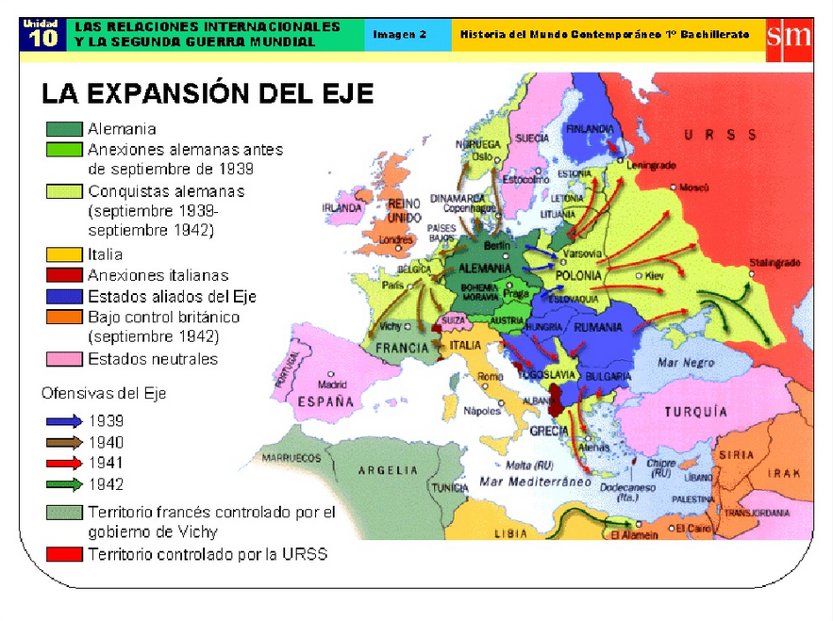

3.1
Responde las siguientes preguntas en tu cuaderno:
- Identifica:
- Conquistas alemanas entre 1939 y 1942.
- Anexiones alemanas antes de septiembre de 1939.
- Países neutrales
- Estados Aliados del Eje

- ¿Hacia qué país fue la ofensiva en el año 1941. ¿cuál era el nombre de esta operación, ¿ cuál fue el método de defensa del país atacado ?

Estimados estudiantes, a continuación se debes responder OBJETIVAMENTE, si has logrado los objetivos planteados. Marca con una X, donde consideres el puntaje que lograste.
Esto es para poder saber sus potencialidades y deficiencias, para ir mejorándolas en cada clase.

Actividad 1: Lee los criterios y marca con una X el puntaje que te asignas
CRITERIOS | PUNTAJE
CRITERIOS | Logrado Medianamente No Logrado Logrado  3 2 1
1-identifiqué las pistas del crucigrama y lo respondí

TOTAL:
Actividad 2: Lee los criterios y marca con una X el puntaje que te asignas
CRITERIOS | PUNTAJE
CRITERIOS | Logrado Medianamente No Logrado Logrado  3 2 1
1-Recuero el cómo analizar una fuente escrita

2-rellené el cuadro sobre los documentos
3-Respondí correctamente las preguntas en mi cuaderno
TOTAL:

CRITERIOS | PUNTAJE
CRITERIOS | Logrado Medianamente No Logrado Logrado  3 2 1
1-Observé detalladamente el mapa

2-Respondi en mi cuaderno las preguntas sobre el mapa
Actividad 3: Lee los criterios y marca con una X el puntaje que te asignas
TOTAL:

Para saber más del tema…

- Libro, La Segunda Guerra Mundial, Churchill Winston.
- Libro, Un mundo en armas, Weinberg Gerhard L.
- Serie Band of Brothers

